Distribuição das localidades de servidores DNS root em 2017 e em 2022

O intervalo usado para realizar as medições foi 24 de agosto às 13:48:19 até 24 de agosto às 13:58:19, as medições foram realizadas nos anos de 2017 e 2022 utilizando o mesmo intervalo, tendo como alvo os servidores root “A” e “K”.

Só foram consideradas como válidas as respostas de servidores que continham em seu “hostname” a abreviação de algum aeroporto.

Medição realizada tendo como alvo o servidor “A” em 2022 utilizando o protocolo IPV4:

A maior proporção de respostas foi de servidores localizados em Frankfurt e Amsterdam, servidores localizados no Congo também tiveram uma proporção maior que servidores de outras localidades.

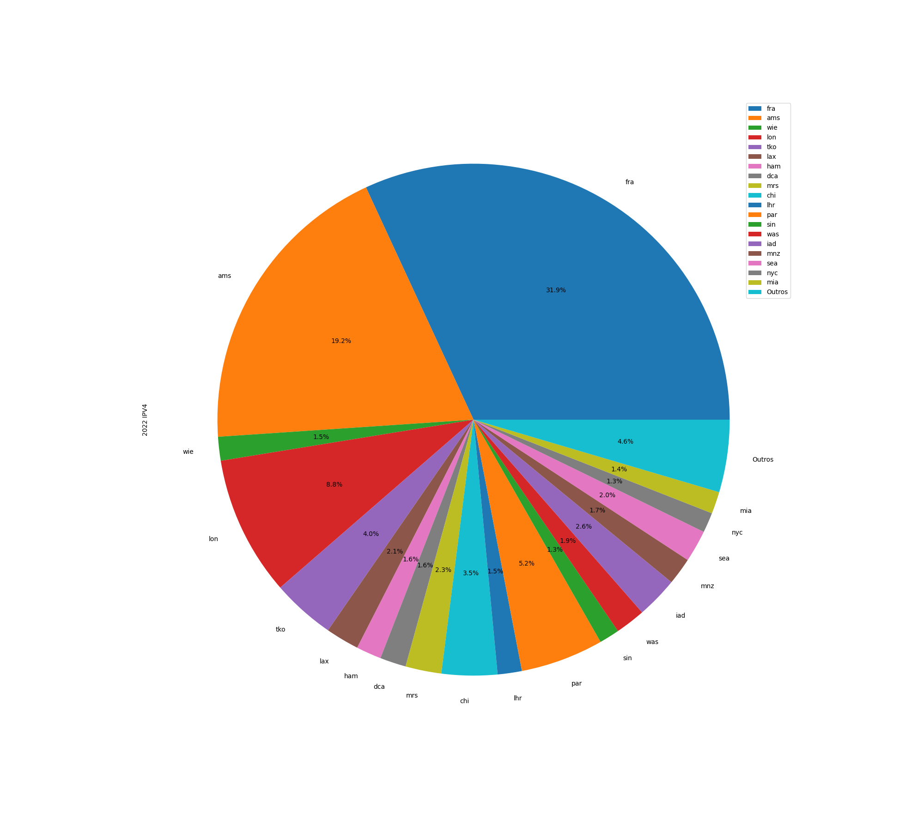

Medição realizada tendo como alvo o servidor “A” em 2017 utilizando o protocolo IPV4:

Mais da metade das respostas foi de servidores localizados em Frankfurt. As outras localidades tiveram uma proporção próxima uma das outras.

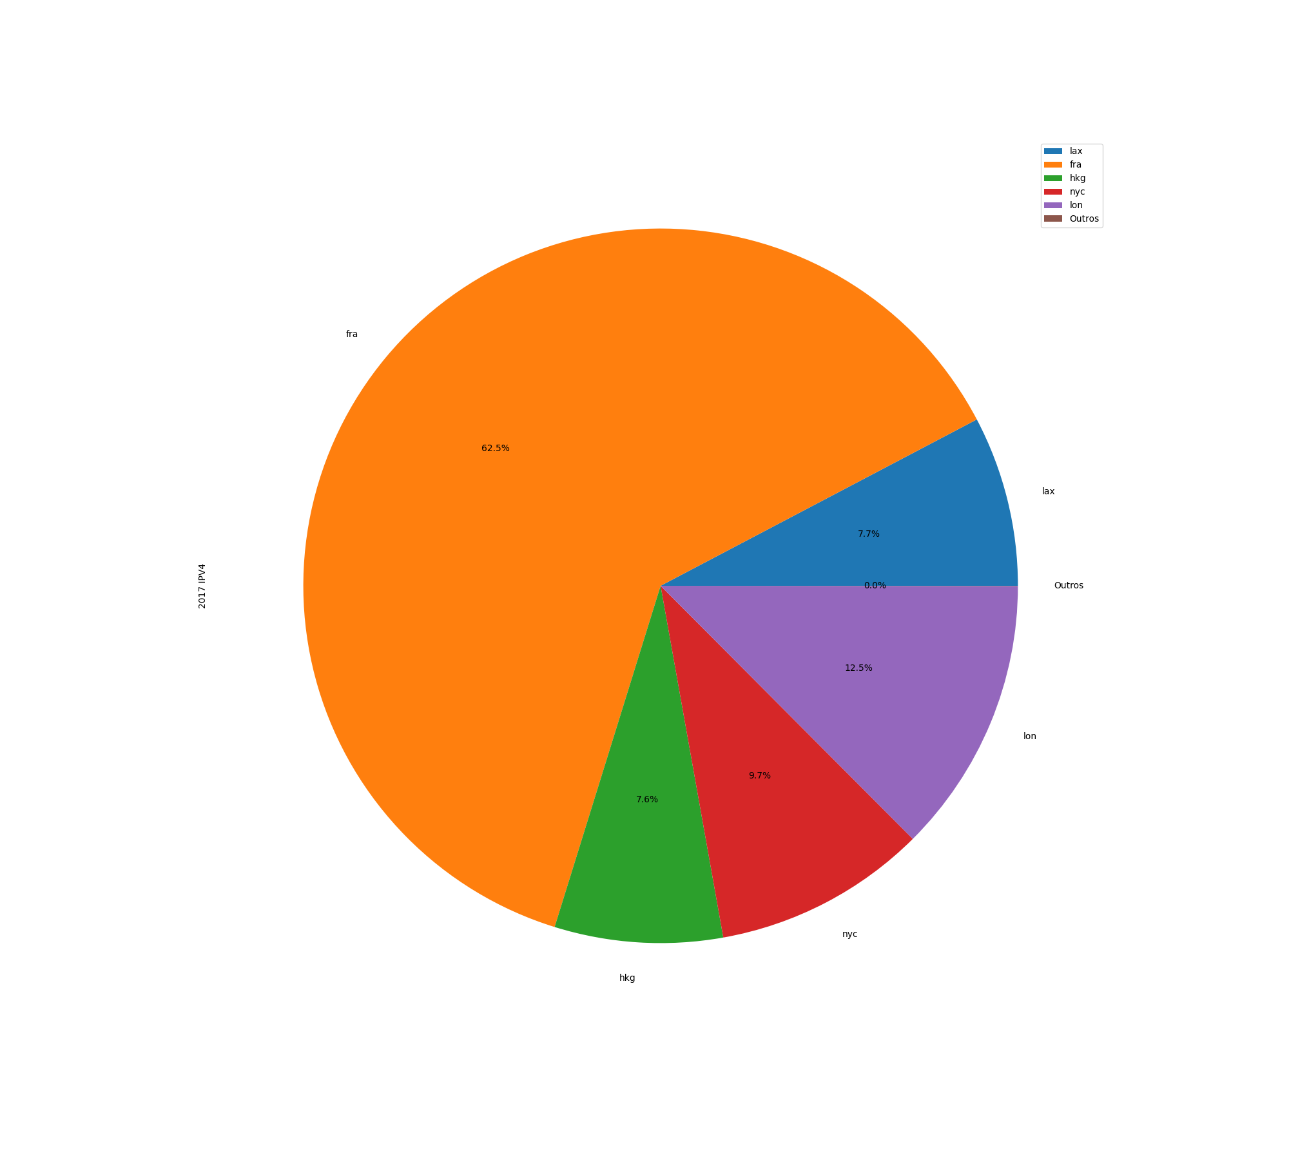

Medição realizada tendo como alvo o servidor “A” em 2022 utilizando o protocolo IPV6:

As proporções das localidades foram semelhantes às proporções utilizando o protocolo IPV4, Frankfurt teve a maior proporção, em segundo lugar Amsterdam e em seguida Paris.

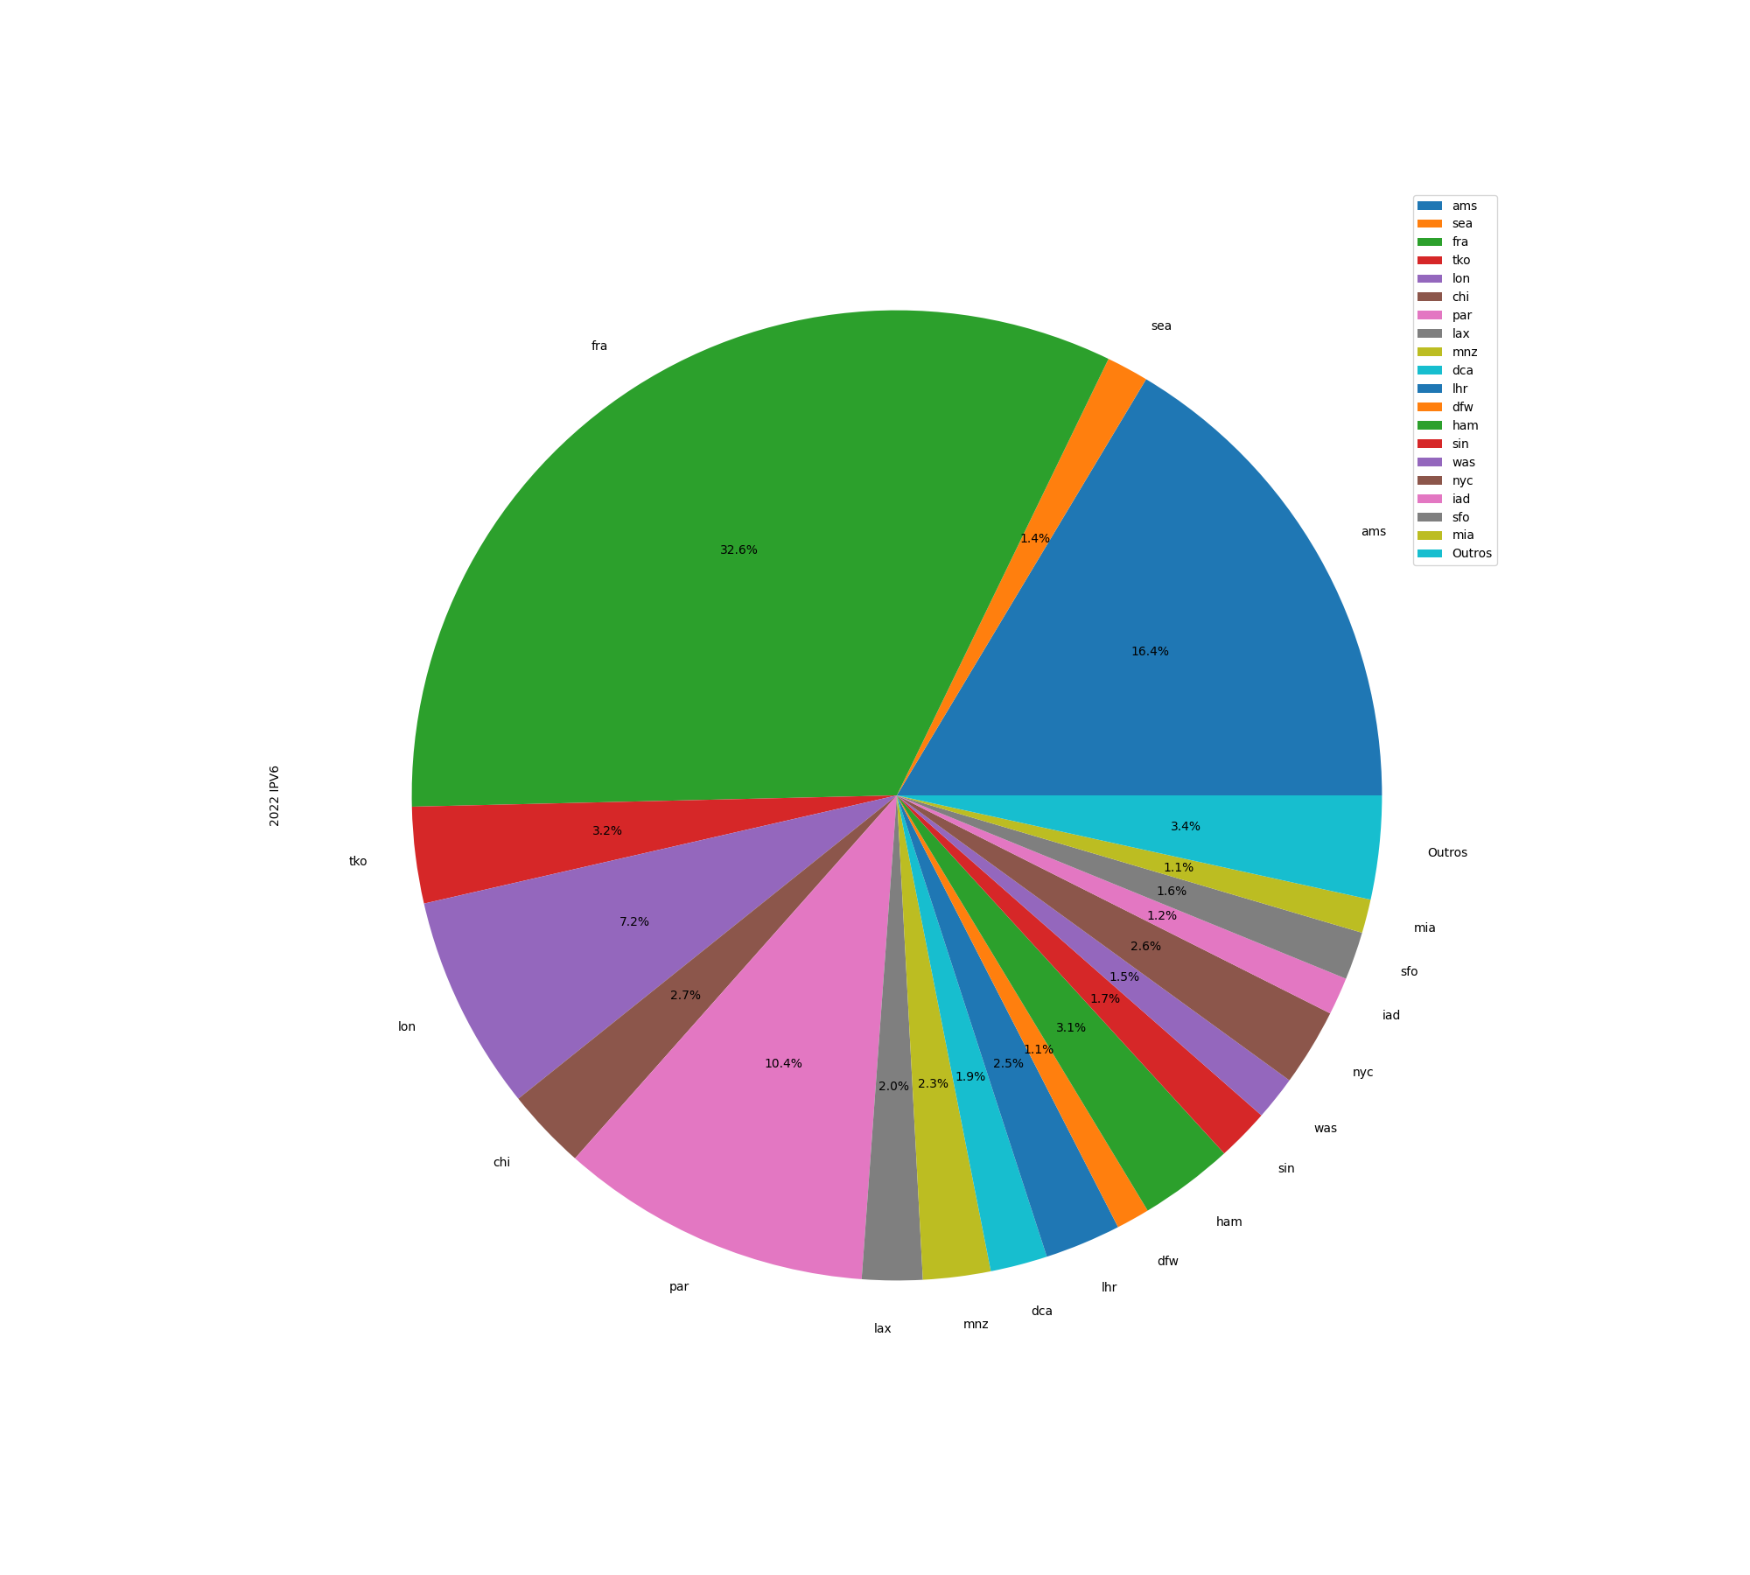

Medição realizada tendo como alvo o servidor “A” em 2017 utilizando o protocolo IPV6:

As proporções das localidades foram semelhantes às proporções utilizando o protocolo IPV4, Frankfurt teve a maior proporção, em segundo lugar New York e em seguida Los Angeles.

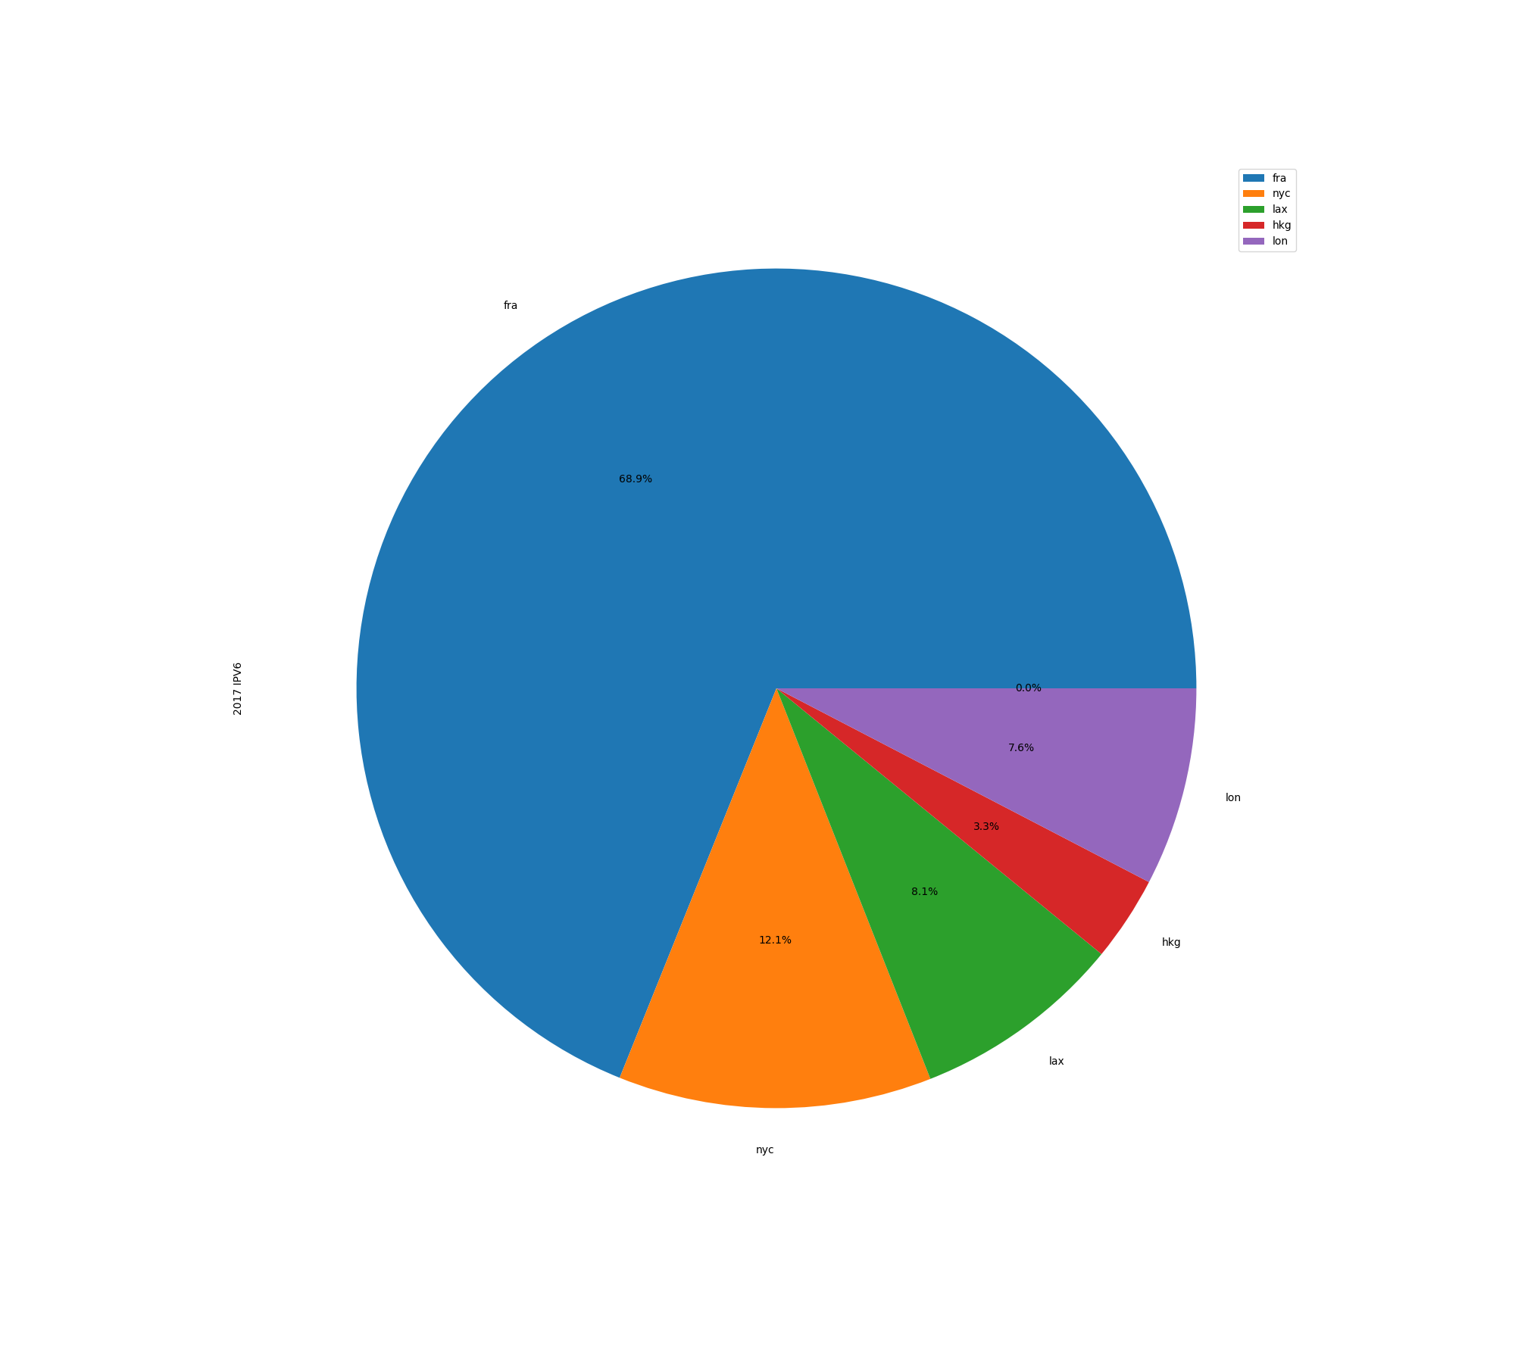

Conclusão sobre o servidor A:

Analisando os gráficos podemos perceber que a maior parte das respostas em 2017 foi de servidores localizados em uma única localidade (Frankfurt). Em 2022 a proporção de respostas da localidade Frankfurt que em 2017 era mais de 60% caiu pela metade e a quantidade de servidores em diferentes localidades mais do que dobrou. A partir disso podemos deduzir que até o ano de 2022 novas réplicas de servidores root “A” foram criados em localidades que em 2017 ainda não existiam, também podemos perceber que localidades que em 2017 possuíam uma proporção menor de respostas em 2022 aumentaram sua proporção, isso pode ter acontecido devido ao investimento em novas réplicas de servidores ou em recursos nos servidores dessas localidades.